O nas – tekst łatwy do czytania i rozumienia (ETR)
Gdzie jesteśmy?
Szkoła Podstawowa nr 3 znajduje się przy ulicy aleja Marszałka Józefa Piłsudskiego 42/46. Do budynku szkoły można wejść od strony parkingu.
To jest wejście do szkoły.
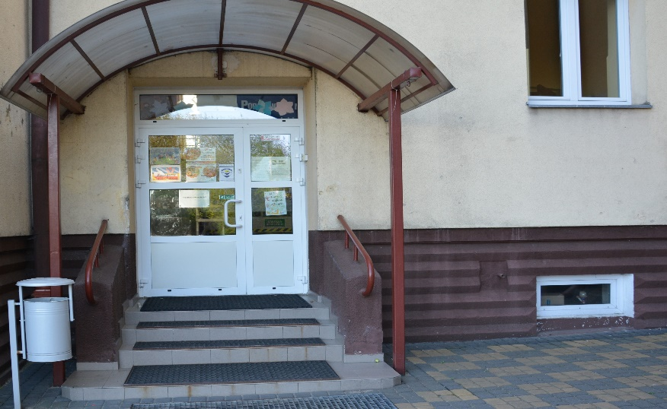
Kiedy wejdziesz do budynku szkoły, jako pierwsze zobaczysz schody, które prowadzą na pierwsze piętro.
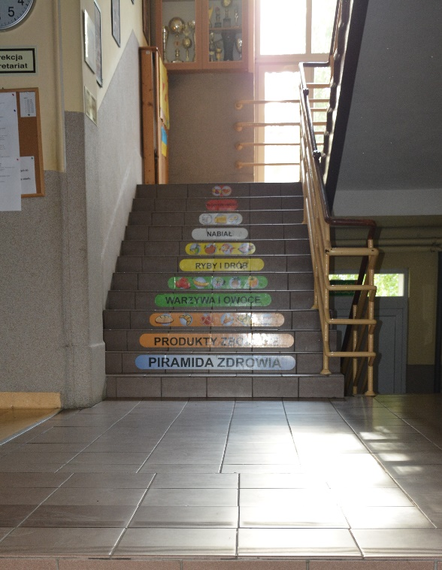
Sekretariat znajduje się na parterze szkoły, na końcu korytarza, po lewej
stronie.
Sekretariat to biuro, do którego dostarczamy pisma, podania i dokumenty.
To jest korytarz, który prowadzi do sekretariatu.
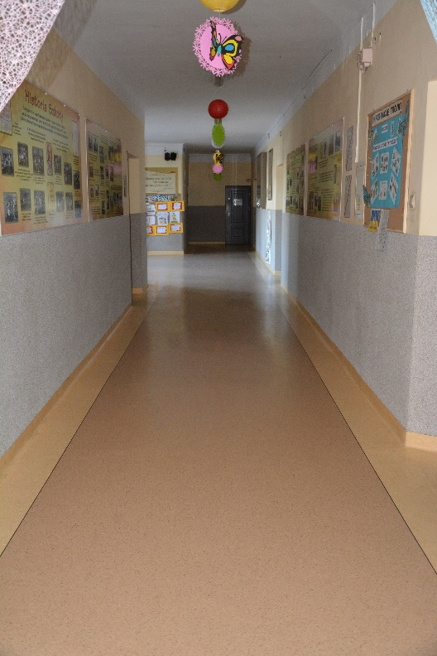
To są dni drzwi do sekretariatu.
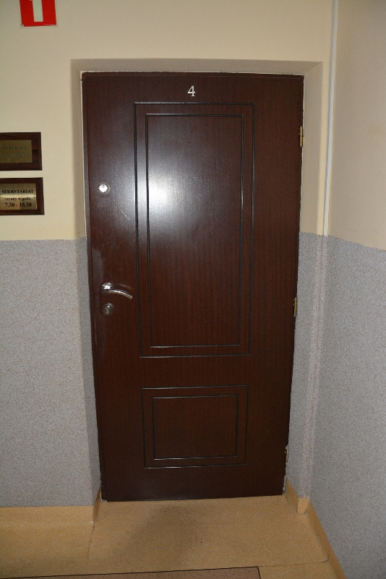
Czym zajmuje się Szkoła Podstawowa nr 3?
Szkoła Podstawowa nr 3 wchodzi w skład Zespołu Szkolno-Przedszkolnego nr 10 w Tomaszowie Mazowieckim.
Szkoła Podstawowa nr 3 w Tomaszowie Mazowieckim jest szkołą publiczną.
Szkoła publiczna, to szkoła, która zapewnia bezpłatne nauczanie w zakresie ramowych planów nauczania.
Ramowe plany nauczania to obowiązkowe zajęcia edukacyjne.
W szkole zajmujemy się kształceniem i wychowywaniem uczniów.
W szkole funkcjonuje jeden oddział przedszkolny.
Zajęcia odbywają się pięć dni w tygodniu od poniedziałku do piątku.
Dyrektorem szkoły jest Pani Lucyna Siudzińska .
Dyrektor kieruje działalnością szkoły oraz reprezentuje ją na zewnątrz.
W szkole zatrudnieni są nauczyciele, kierownik gospodarczy oraz pracownicy sekretariatu i obsługi.

W naszej placówce zapewniamy uczniom:
- Opiekę w świetlicy szkolnej od godziny 7:00 do 16:00.
- Wyżywienie
Posiadamy własną kuchnię.
W kuchni przyrządzane są posiłki.
To jest wejście do stołówki szkolnej.
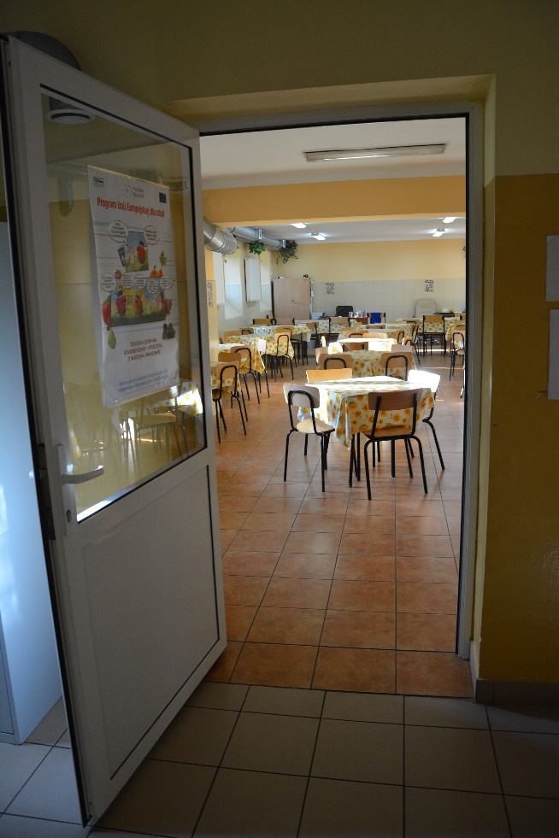
Tutaj wydawane są obiady.
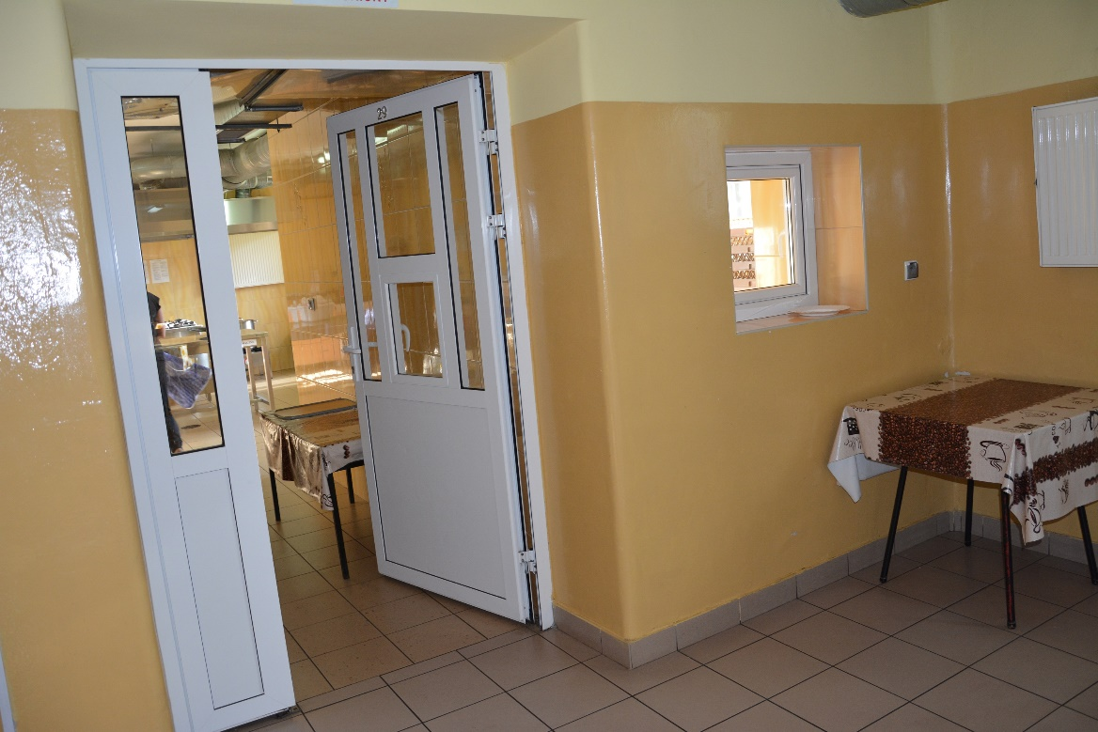

- Opiekę psychologa i pedagoga.
Uczniowie mogą skorzystać w szkole z pomocy psychologiczno-pedagogicznej.
Szkoła współpracuje z Poradnią Psychologiczno-Pedagogiczną w Tomaszowie Mazowieckim.
Poradnia Psychologiczno-Pedagogiczna w Tomaszowie Mazowieckim znajduje się przy ulicy Majowej 1/13.
Gabinet pedagoga szkolnego znajduje się na II piętrze.
Jak się z nami skontaktować?
- Telefonicznie: tel: 447244330
- Możesz też wysłać e-maila na adres: zsp10@tomaszow-maz.pl
- Możesz napisać pismo i wysłać na adres: Szkoła Podstawowa nr 3 w Zespole Szkolno-Przedszkolnym nr 10, ul. aleje Marszałka Józefa Piłsudskiego 42/46, 97-200 Tomaszów Mazowiecki.
- Możesz przynieść pismo do sekretariatu szkoły. Sekretariat jest otwarty w godzinach od 7.30 do 15.30.

